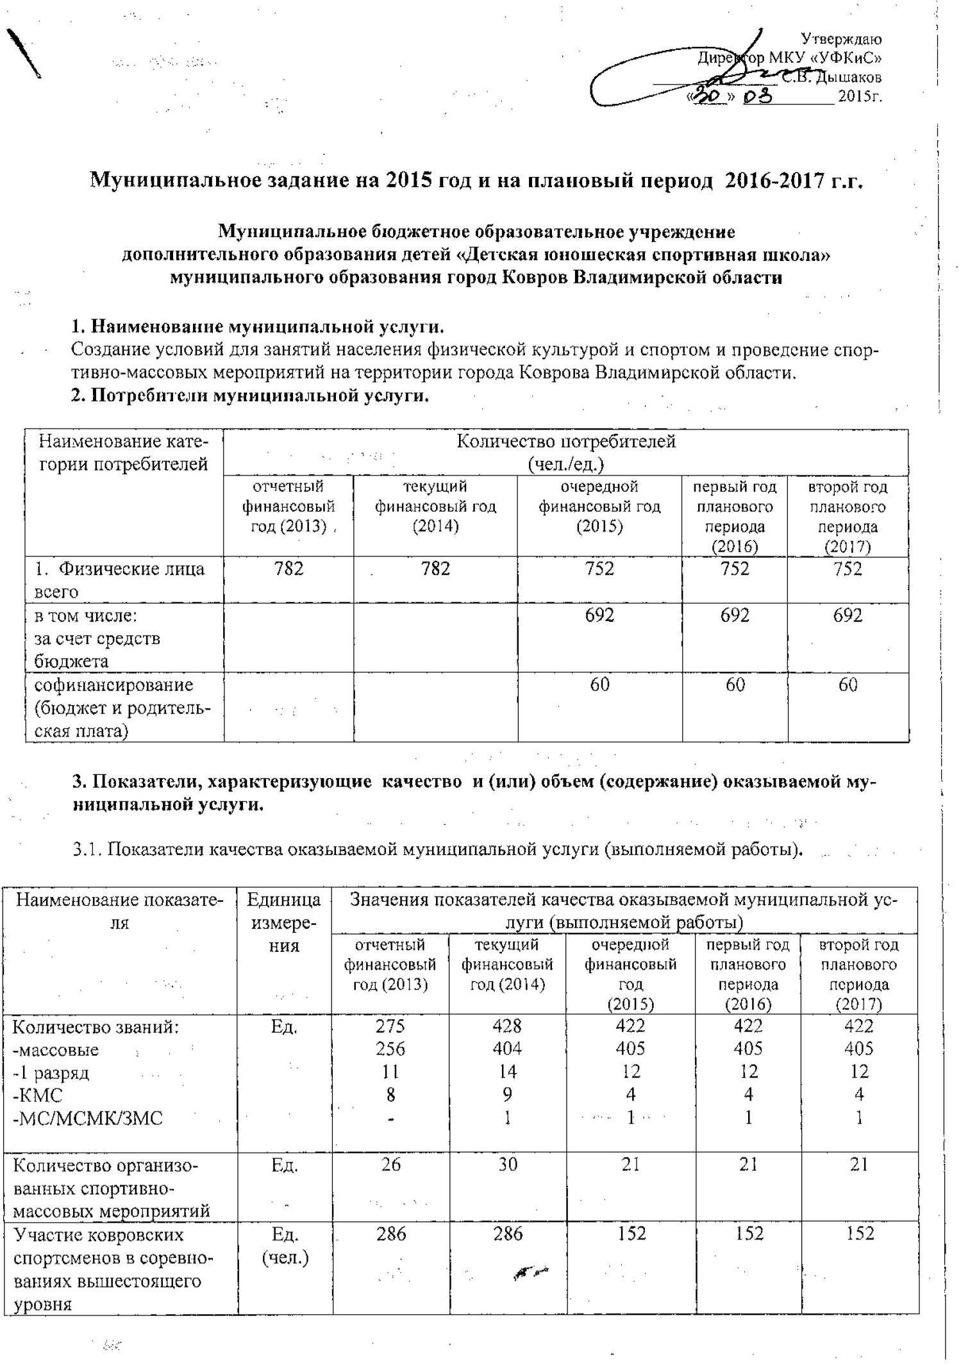

Количество призовых мест, занятых на соревнованиях вышестоящего уровня | Ед. | 72 | 72 | 18 | 18 | 18
Количество занимающихся | Чел. | 782 | 782 | 752 | 752 | 752
Количество детей, отдохнувших в оздоровительных лагерях в каникулярный период, организованных учреждением | Чел. | 242 | 242 | 250 |  | 250

3.2. Объем (содержание) оказываемой муниципальной услуги (выполняемой работы) (в натуральных показателях)

Наименование показателя | Единица  измерения | Значения показателей объема (содержания) оказываемой муниципальной услуги (выполняемой работы)
 |  | отчетный  финансовый год (2013) | текущий  финансовый год (2014) | очередной  финансовый год  (2015) | первый год планового периода  (2016) | второй год планового периода  (2017)
1. Количество занимающихся | Чел. | 782 | 782 | 752 | 752 | 752

4. Порядок оказания муниципальной услуги.

4.1. Основные процедуры оказания муниципальной услуги

 | Основные процедуры оказания муниципальной услуги
1. | Проведение учебно-тренировочных занятий согласно утвержденных планов учреждения и расписания занятий
2. | Организация и проведение спортивно-массовых мероприятий в спортивных сооружениях учреждения.
3. | Участие в соревнованиях согласно утвержденных календарных планов

4.2. Основания для досрочного прекращения исполнения муниципального задания

 | Основание для прекращения | Пункт, часть, статья и реквизиты  нормативного правового акта
1. | Реорганизация или ликвидация учреждения | Согласно Уставу учреждения
2. | Прекращение действия лицензии на образовательную деятельность

5. Предельные цены (тарифы) на оплату муниципальной услуги .

5.1. Значения предельных цен (тарифов)

 | Цена (тариф),  единица измерения | Реквизиты нормативного правового акта,  устанавливающего порядок определения цен (тарифов)
1. | Согласно тарифов (приложение)

5.2. Орган, устанавливающий предельные цены (тарифы) на оплату муниципальной услуги либо порядок их установления
Порядок оказания платных услуг утверждается постановлением администрации г. Коврова Владимирской области

6. Порядок контроля за исполнением муниципального задания.

 | Периодичность | Органы, осуществляющие  контроль за оказанием услуги (выполнением работы)
1. | Внутренний контроль:  - в соответствии с планом работы учреждения,  - в соответствии с графиком проверок, утвержденным директором МКУ «УФКиС» | Администрация учреждения  МКУ г. Коврова Владимирской области «Управление физической культуры и спорта»
2. | Внешний контроль:  - в соответствии с планом проверок контролирующих организаций | Контролирующие организации

7. Требования к отчетности об исполнении муниципального задания.

7.1. Сроки представления отчетов об исполнении муниципального задания:
- ежеквартально в срок до 15 числа месяца, следующего за отчетным кварталом
7.2. Иные требования к отчетности об исполнении муниципального задания:
-достоверность
- полнота
-своевременность

